TUGAS 3

Nama : Agnes Yosefina Sura

SOAL 2.1

1. Download https://github.com/beekeeper-studio/beekeeper-studio/releases/tag/v3.8.9
2. Tampilkan seluruh data produk diurutkan berdasarkan harga_jual mulai dari yang termahal

*SELECT * FROM produk ORDER BY harga_jual DESC;*

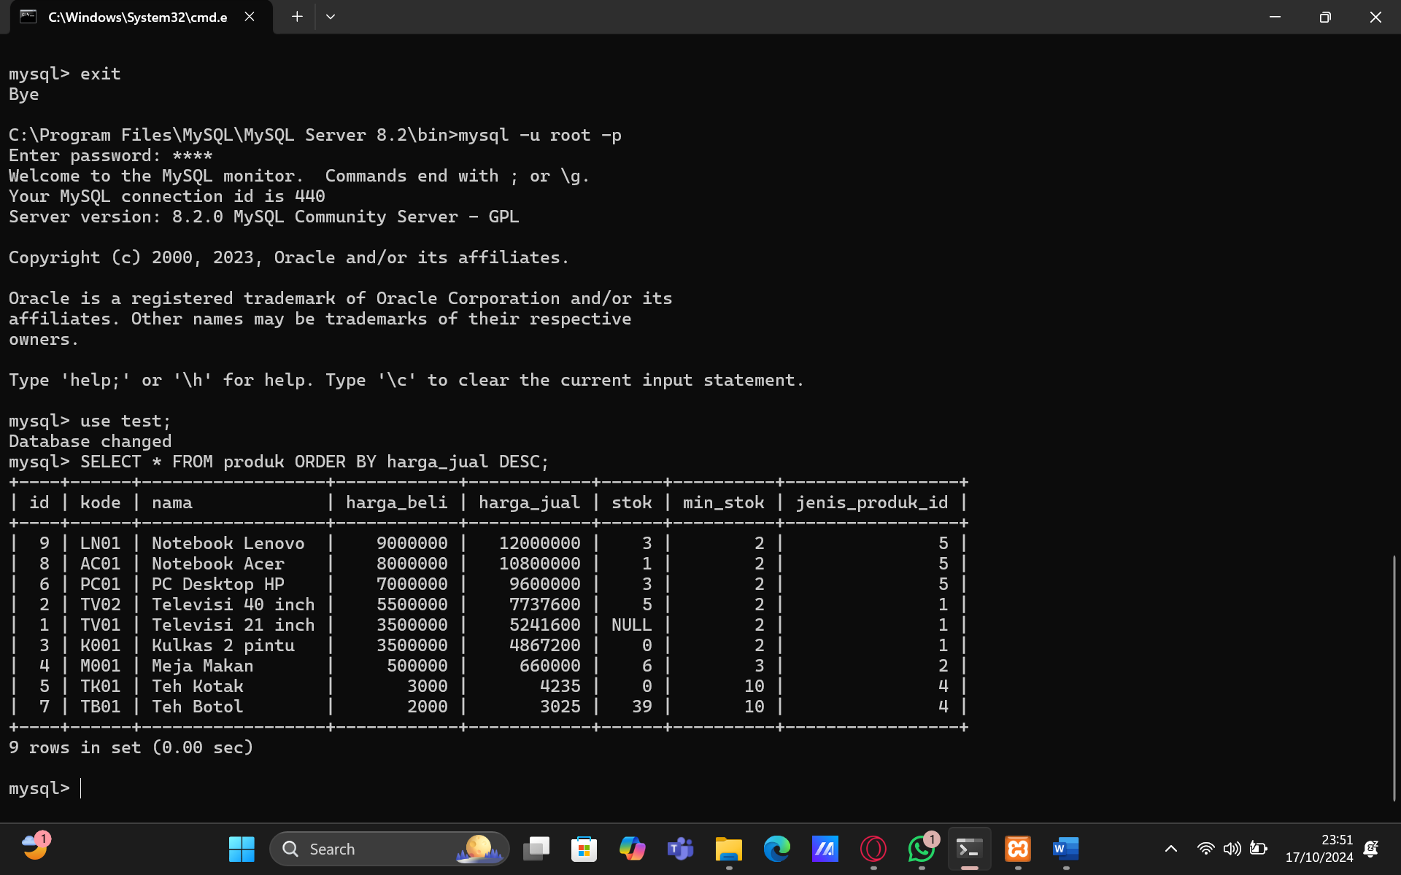

1. **Tampilkan data kode, nama, tmp_lahir, tgl_lahir dari table pelanggan**

*Select kode, nama, tmp_lahir, tgl_lahir from pelanggan;*

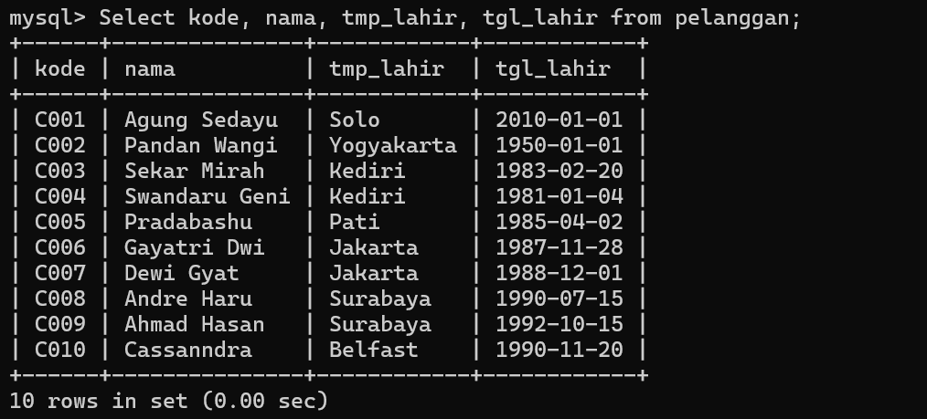

1. Tampilkan kode,nama,stok dari table produk yang stok-nya hanya 4

*SELECT kode,nama, stok from produk WHERE stok=4;*

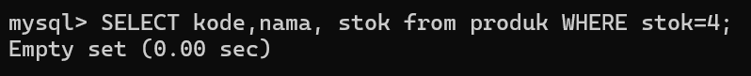

1. Tampilkan seluruh data pelanggan yang tempat lahirnya Jakarta

*SELECT * from pelanggan WHERE tmp_lahir='jakarta';*

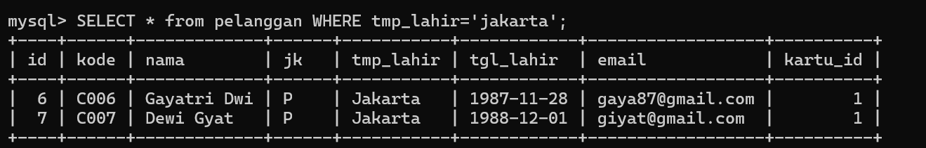

1. Tampilkan kode, nama, tmp_lahir, tgl_lahir dari pelanggan diurutkan dari yang paling muda usianya

*SELECT kode, nama, tmp_lahir, tgl_lahir from pelanggan ORDER BY tgl_lahir DESC;*

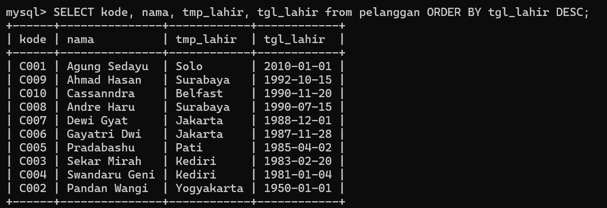

SOAL 2.2

1. Tampilkan data produk yang stoknya 3 dan 10

*SELECT * from produk WHERE stok=3 OR stok=10;*

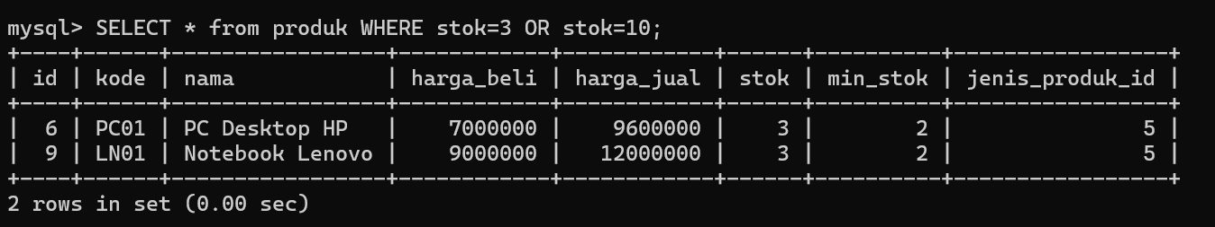

1. Tampilkan data produk yang harga jualnya kurang dari 5 juta tetapi lebih dari 500 ribu

*SELECT * FROM produk WHERE harga_jual < 5000000 AND harga_jual > 500000;*

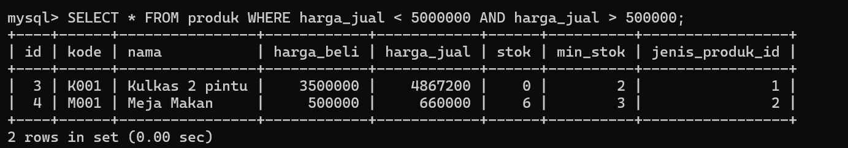

1. Tampilkan data produk yang harus segera ditambah stoknya

*SELECT * FROM produk WHERE min_stok > stok;*

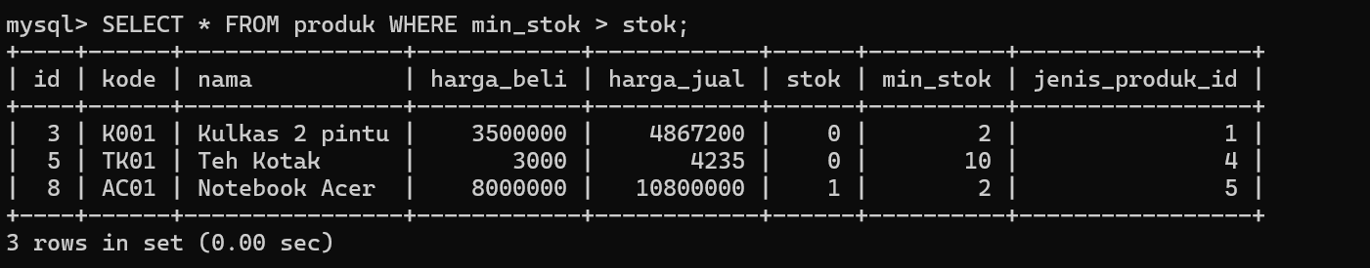

1. Tampilkan data pelanggan mulai dari yang paling muda

*SELECT * FROM pelanggan ORDER BY tgl_lahir DESC;*

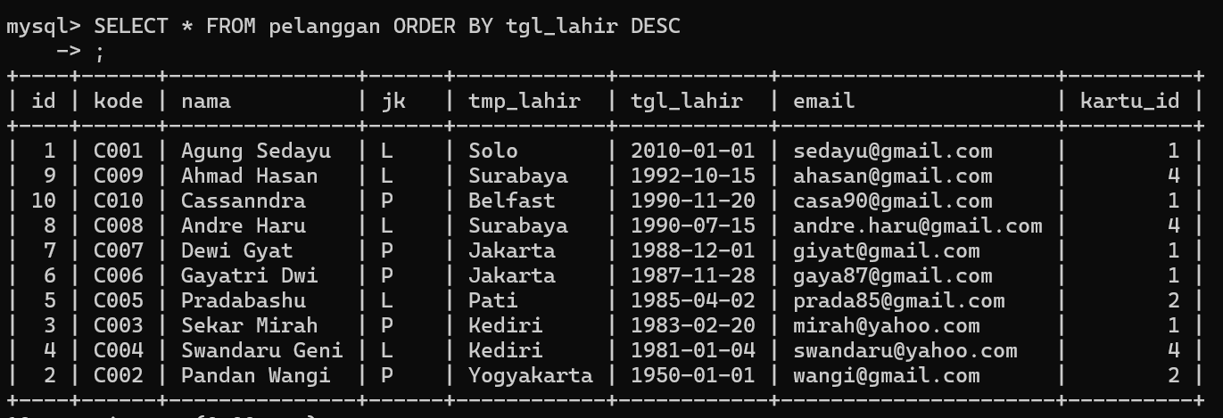

1. Tampilkan data pelanggan yang lahirnya di Jakarta dan gendernya perempuan

*SELECT * FROM pelanggan WHERE tmp_lahir='jakarta' AND jk='P';*

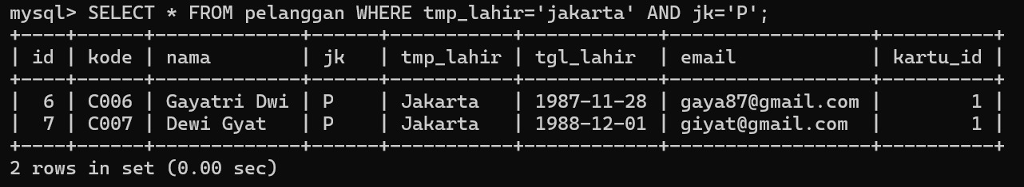

1. Tampilkan data pelanggan yang ID nya 2, 4 dan 6

*SELECT * from pelanggan WHERE id IN (2,4,6);*

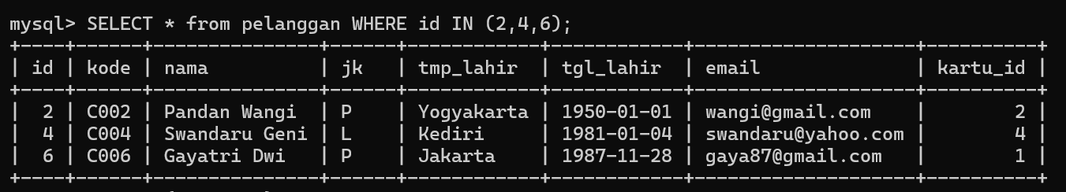

1. Tampilkan data produk yang harganya antara 500 ribu sampai 6 juta

*SELECT * FROM produk WHERE harga_jual >= 500000 AND harga_jual<= 6000000;*

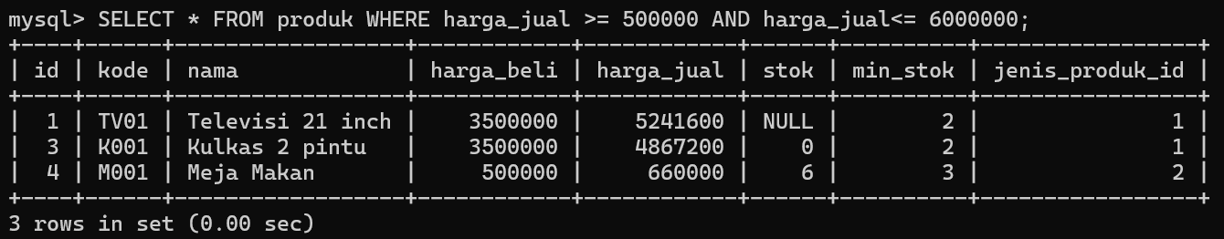

Mandiri

SOAL 2.3

1. Tampilkan produk yang kode awalnya huruf K dan huruf M

*SELECT * FROM produk WHERE kode LIKE 'K%' OR kode LIKE 'M%';*

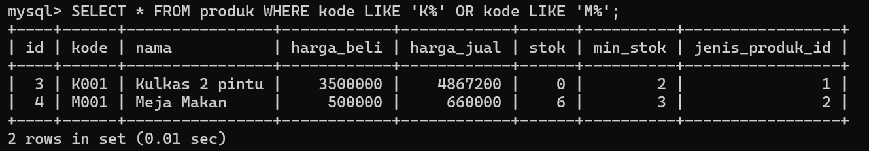

1. Tampilkan produk yang kode awalnya bukan huruf M

*SELECT * FROM produk WHERE kode NOT LIKE 'M%';*

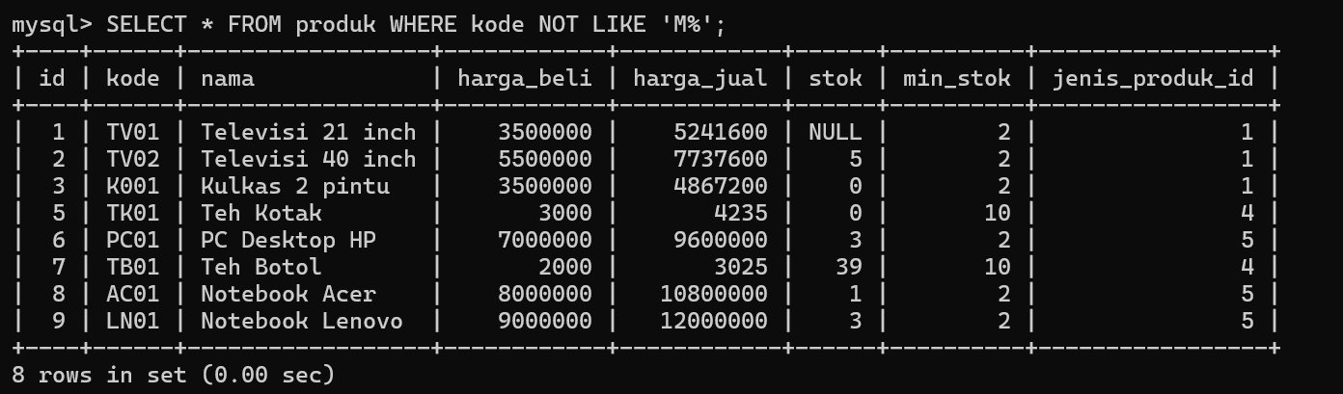

1. Tampilkan produk-produk televisi

*SELECT * FROM produk WHERE nama LIKE '%televisi%';*

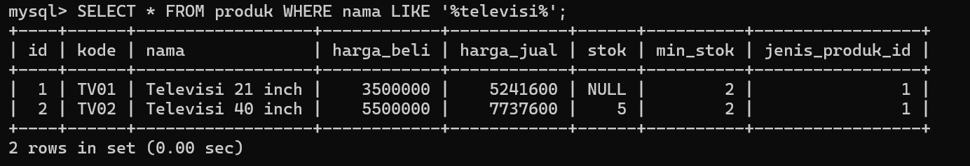

1. Tampilkan pelanggan mengandung huruf 'SA'

*SELECT * FROM pelanggan WHERE nama LIKE '%SA%';*

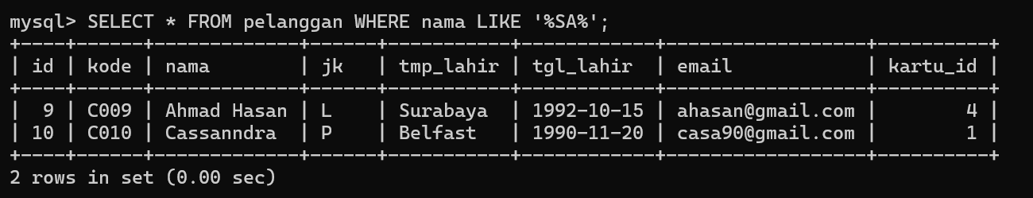

1. Tampilkan pelanggan yang lahirnya bukan di Jakarta dan mengandung huruf ‘yo‘

*SELECT * FROM pelanggan WHERE tmp_lahir != 'Jakarta' AND nama LIKE '%yo%';*

**

1. Tampilkan pelanggan yang karakter huruf ke – 2 nya adalah A

*SELECT * FROM pelanggan WHERE nama LIKE '_A%';*

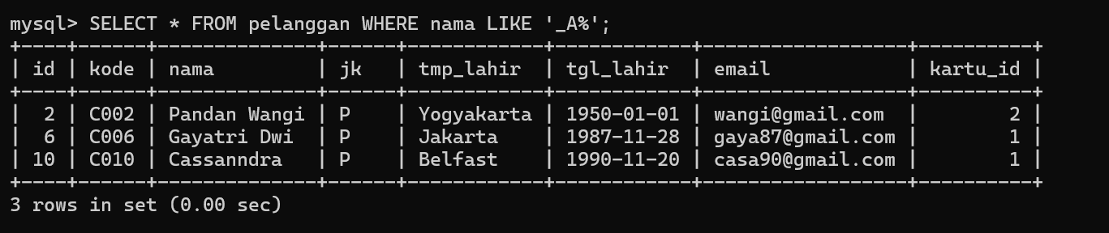

SOAL 2.4

1. Tampilkan 2 data produk termahal

*SELECT *FROM produk ORDER BY harga_beli DESC LIMIT 2;*

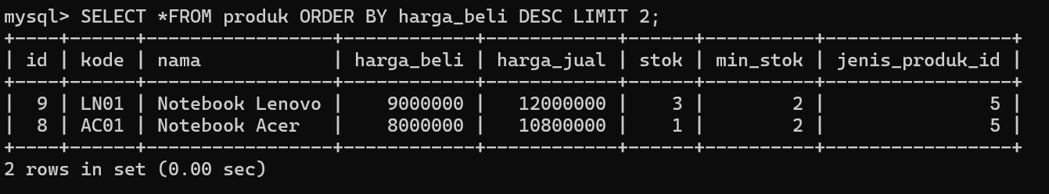

1. Tampilkan produk yang paling murah

*SELECT * FROM produk ORDER BY harga_beli ASC LIMIT 1;*

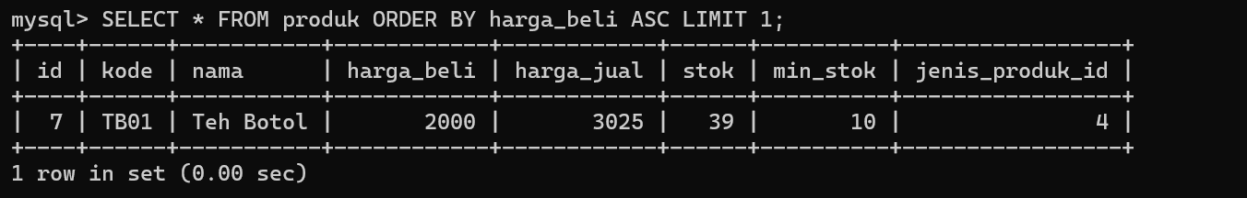

1. Tampilkan produk yang stoknya paling banyak

*SELECT * FROM produk ORDER BY stok DESC LIMIT 1;*

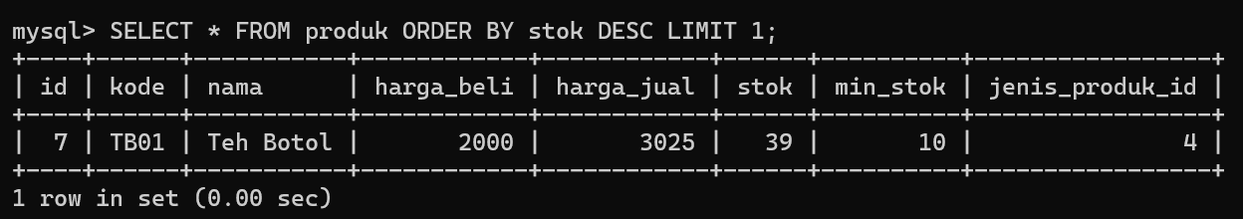

1. Tampilkan dua produk yang stoknya paling sedikit

*SELECT * FROM produk ORDER BY stok ASC LIMIT 2;*

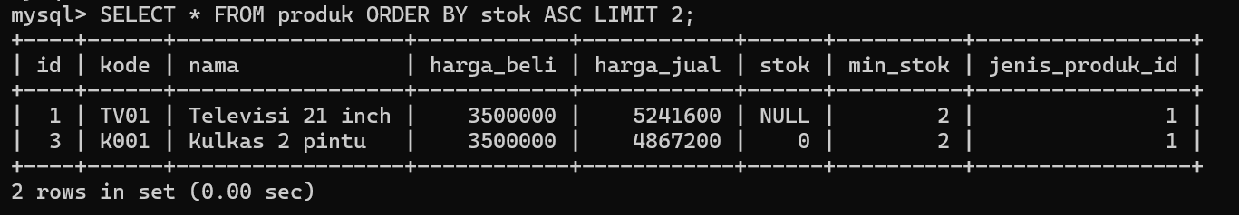

1. Tampilkan pelanggan yang paling muda

*SELECT * FROM pelanggan ORDER BY tgl_lahir DESC LIMIT 1;*

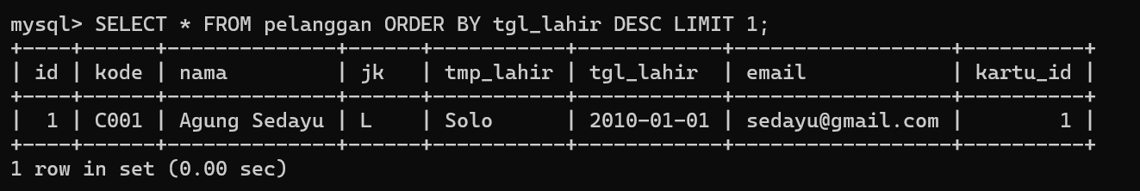

1. Tampilkan pelanggan yang paling tua

*SELECT * FROM pelanggan ORDER BY tgl_lahir ASC LIMIT 1;*

